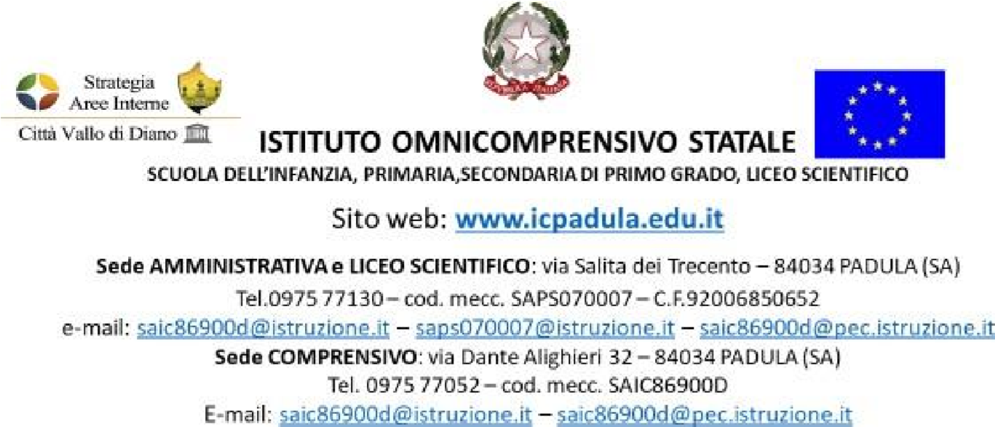

REGOLAMENTO DIDATTICA DIGITALE INTEGRATA E UTILIZZO PIATTAFORMA G-SUITE

Visto il decreto del Ministro dell’istruzione 26 giugno 2020, n. 39, che ha fornito un quadro di riferimento entro cui progettare la ripresa delle attività scolastiche nel mese di settembre, con particolare riferimento alla necessità per le scuole di dotarsi di un Piano Scolastico per la Didattica Digitale Integrata ed in coerenza con le Linee Guida, decreto 89 del 7/8/2020, che forniscono indicazioni per la progettazione del Piano scolastico per la didattica digitale integrata (DDI) da adottare, nelle scuole secondarie di II grado, in modalità complementare alla didattica in presenza, nonché da parte di tutte le istituzioni scolastiche di qualsiasi grado, qualora emergessero necessità di contenimento del contagio, nonché qualora si rendesse necessario sospendere nuovamente le attività didattiche in presenza a causa delle condizioni epidemiologiche contingenti;
L’Istituto Comprensivo ha attivato piattaforme informatiche condivise, in particolare G-Suite di google, le aule virtuali di Spaggiari, spazi di archiviazione e software a disposizione del personale scolastico, delle studentesse e degli studenti, intervenendo anche nel supporto a studentesse e a studenti più fragili o in difficoltà con la dotazione informatica, ed è impegnato nel costante aggiornamento dei dispositivi informatici e nella formazione del personale e degli/lle alunni/e per un utilizzo più consapevole di tali strumenti.
In questo quadro metodologico, che ha lo scopo di dare continuità e sostanza all’azione didattica della nostra scuola, sia nel caso in cui la didattica a distanza abbia un ruolo complementare a quella in presenza, sia nel caso in cui dovesse essere necessario realizzare tutte le attività a distanza, è necessario adottare e rispettare alcune norme di comportamento che possano garantire un regolare ed efficace svolgimento delle lezioni a distanza.
In merito alla Didattica Digitale Integrata, e con specifico riferimento alla didattica a distanza, alle studentesse e agli studenti, ai docenti e ai genitori sono richiesti i seguenti impegni:
Studentesse e studenti
- partecipare a tutte le lezioni a distanza ed essere puntuali sugli orari di collegamento;
- presentarsi alle video-lezioni in ordine e vestiti in modo adeguato;
- tenere accesi microfono e videocamera durante le video-lezioni;
- assicurare la partecipazione attiva alle attività didattiche online;
- prenotare il proprio intervento e parlare dopo aver ottenuto il consenso dell’insegnante; ✔ rispettare le consegne e le indicazioni dei docenti;
- assumere un comportamento corretto e rispettoso nei confronti dei docenti e dei compagni di classe durante le lezioni svolte a distanza;
- conservare la password personale di accesso e a non consentirne l’uso ad altre persone;
Si invitano alunni e i genitori a consultare con frequenza il registro elettronico ed il sito web della scuola per essere sempre al corrente delle attività di studio da svolgere e delle iniziative intraprese dalla scuola; le credenziali per accedere alle attività didattiche programmate on line saranno inviate esclusivamente tramite il registro elettronico.

Docenti
- essere puntuali sugli orari di collegamento per le lezioni a distanza;
- tenere accesi microfono e videocamera durante le video-lezioni;
- programmare accuratamente le attività da svolgere online in considerazione delle diverse modalità didattiche da adottare;
- comunicare in modo chiaro e tempestivo alle studentesse e agli studenti le attività da svolgere online, le attività di verifica, i compiti da completare in autonomia, utilizzando per la registrazione delle attività il registro elettronico e comunicando esclusivamente tramite il registro elettronico le credenziali per accedere alle attività didattiche programmate on line.
- concordare con i docenti del Consiglio di Classe l’organizzazione delle attività online assicurandosi che il carico di lavoro che le studentesse e gli studenti devono svolgere in autonomia sia adeguato ed equamente distribuito nel tempo;
- favorire e sollecitare la partecipazione di tutte le studentesse e degli studenti, in particolare di quelli con particolare fragilità, anche adattando la metodologia didattica alle loro esigenze specifiche;
- responsabilizzare le studentesse e gli studenti ad assumere un comportamento corretto e rispettoso nei confronti dei docenti e dei compagni di classe durante le lezioni svolte a distanza;

Genitori
- attivare, in base ai propri mezzi e possibilità, una connessione internet efficiente per consentire ai propri figli/e di partecipare alle video-lezioni, e fornire loro un computer adeguato;
- contattare la scuola nel caso insorgessero difficoltà di tipo tecnico o di materiale che dovessero ostacolare la partecipazione del/la propri/a figlio/a alle attività a distanza;
- mantenere costanti contatti con i docenti del proprio/a figlio/a e consultare con frequenza il registro elettronico ed il sito web della scuola;
- collaborare con i docenti nella responsabilizzazione delle studentesse e degli studenti per favorire l’assunzione di comportamenti corretti e rispettosi nei confronti dei docenti e dei compagni di classe durante le lezioni svolte a distanza;

USO DI G SUITE
Il presente regolamento disciplina inoltre l'uso del servizio web G Suite for Education, attivato dalla scuola, come strumento di supporto nelle attività di didattica e formazione a distanza.
Si tratta di una “piattaforma di applicazioni web” tra cui Gmail, Calendar, Documenti, Moduli, Classroom, Meet, Presentazioni, accessibile mediante un qualsiasi navigatore internet (browser), senza necessità di installare alcun software sul computer personale dell'utente o della scuola.
In particolare l'applicazione Classroom consente a ciascun insegnante di creare un corso virtuale, per ogni specifico argomento di studio, costituito da una pagina web in cui il docente interagisce online con i propri studenti postando avvisi, ponendo domande e fornendo risposte, erogando lezioni in modalità audio-video live o registrate, allegando risorse didattiche, assegnando compiti e valutando i relativi elaborati ricevuti dagli studenti.
Il Regolamento si applica a tutti gli utenti titolari di un account per l'uso del servizio G Suite for Education e la sua accettazione è condizione necessaria per la sua attivazione e utilizzo.
Il Servizio consiste nell'accesso agli applicativi di “G Suite for Education” del fornitore Google. In particolare, ogni utente avrà a disposizione una casella di posta elettronica, oltre alla possibilità di utilizzare tutti i servizi attivati dall'Amministratore del servizio (Drive, Documenti, Moduli, Classroom, Meet, ecc.)

Soggetti che possono accedere al servizio

- I docenti (tempo indeterminato e determinato) per tutto il tempo di durata dello specifico percorso formativo;
- Gli studenti per tutto il tempo di durata dello specifico percorso formativo;
- L'account può essere sospeso o revocato in ogni momento e senza preavviso in seguito a violazioni del presente regolamento così come indicato nell'apposito articolo.

Condizioni e norme di utilizzo

Per tutti gli utenti l'attivazione del servizio è subordinata all'accettazione esplicita del presente Regolamento.
- L'utente può accedere al servizio collegandosi direttamente al sito admin.google.com mediante un qualsiasi browser, inserendo il nome utente e la password forniti. La password dovrà essere sostituita e personalizzata dallo stesso utente al suo primo accesso al servizio;
- Gli account sono del tipo nome.cognome@icpadula.edu.it (salvo casi particolari);
- L'utente potrà cambiare in ogni momento la password di accesso, con il supporto dell’amministratore;
- Ogni account è associato a una persona fisica ed è perciò strettamente personale. Le credenziali di accesso non possono, per nessun motivo, essere comunicate ad altre persone, né cedute a terzi;
- L'utente accetta di essere riconosciuto quale autore dei messaggi inviati dal suo account e di essere il ricevente dei messaggi spediti al suo account;
- L'utente si impegna a utilizzare l'account esclusivamente finalità scolastiche;
- L'utente può accedere all'account da qualunque dispositivo privato, purché dotato di protezione antivirus;
- L'utente s'impegna a non utilizzare il servizio per effettuare azioni e/o comunicazioni che arrechino danni o turbative alla rete o a terzi utenti o che violino le leggi e i regolamenti vigenti;
- L'utente s'impegna a rispettare altresì le regole che disciplinano il comportamento nel rapportarsi con altri utenti e a non ledere i diritti e la dignità delle persone;
- L'utente s'impegna a non trasmettere o condividere informazioni che possano presentare forme o contenuti di carattere pornografico, osceno, blasfemo, diffamatorio o contrario all'ordine pubblico o alle leggi vigenti in materia civile, penale e amministrativa;
- È vietato immettere in rete materiale che violi diritti d'autore, o altri diritti di proprietà intellettuale o industriale o che costituisca concorrenza sleale;
- L'utente s'impegna a non procedere all'invio massivo di email non richieste (spam);
- L'utente si impegna a non caricare immagini, video di altri alunni e/o di se stesso, soprattutto se minorenne;
- L'utente s'impegna a non fare pubblicità, a non trasmettere o rendere disponibile attraverso il proprio account qualsiasi tipo di software, prodotto o servizio che violi il presente Regolamento o la normativa vigente;
- L'utente è responsabile delle azioni compiute tramite il suo account. Se minorenne, i suoi tutori rispondono per gli eventuali illeciti compiuti;
- Per nessun motivo, l'account e l'email a esso associato possono essere utilizzati per acquisti e transazioni;

Norme Finali
È bene ribadire che tutte le attività svolte dagli utenti attraverso l’account nome.cognome@icpadula.edu.it sono monitorate e tracciabili. Si esortano le famiglie a vigilare sul comportamento e sull’uso corretto delle piattaforme da parte dei figli. È fatto obbligo a tutti gli utenti di osservare le disposizioni portate a conoscenza con le presenti indicazioni, in quanto il mancato rispetto o la violazione delle suddette norme è perseguibile con provvedimenti disciplinari e risarcitori previsti nel regolamento di Istituto, nonché con tutte le azioni civili e penali consentite. In caso si abbia notizia di abuso, la Dirigente Scolastica può ordinare l’immediata cessazione dell’attività all’origine dell’abuso adottando le necessarie misure per impedire che l’abuso venga portato ad ulteriori conseguenze.
Si ribadisce che l’utilizzo del materiale audiovisivo è riservato esclusivamente agli alunni della classe ed è perciò consentito soltanto un uso privato da parte degli stessi allievi per fini didattici.
Il materiale didattico è protetto dalla vigente normativa in materia di tutela del diritto d’autore (Legge n. 633/1941 e ss. mm. e ii.) nonché dalla normativa in tema di tutela dei dati personali (D.lgs. n 196/2003 e ss.mm. e ii. e Regolamento UE n 679/2016 – GDPR), pertanto è assolutamente vietato divulgarlo a terzi in qualsiasi forma, ivi compresa la sua riproduzione, pubblicazione e/o condivisione su social media (come ad esempio Facebook), piattaforme web (come ad esempio YouTube) applicazioni di messaggistica (come ad es. Whatsapp). Ogni utilizzazione indebita e/o violazione sarà perseguita a termini di legge.
Chiunque può segnalare alla Dirigente Scolastica o suo collaboratore, qualsiasi violazione di quanto previsto dalle presenti norme in riferimento alle piattaforme in oggetto.
Il presente regolamento potrà essere integrato e/o modificato in qualunque momento sulla base di nuove esigenze che dovessero presentarsi durante la sua applicazione e nel rispetto di eventuali nuove disposizioni delle autorità competenti.
Sul web vanno rispettate le stesse regole che dovresti rispettare in presenza. La classe virtuale è solo un “altro strumento” a disposizione della didattica e dell’apprendimento. Azioni scorrette sono passibili di denunce e procedimenti penali come nella classe reale.
IL DIRIGENTE SCOLASTICO
PROF. SSA PAOLA MIGALDI
Firma autografa sostituita a mezzo stampa
ai sensi dell'art. 3 comma 2 del D.L. 39/93
APPROVATO IN DATA 21/10/2025 DAL COLLEGIO DOCENTI

